Trabajo Evaluativo 1: Informe
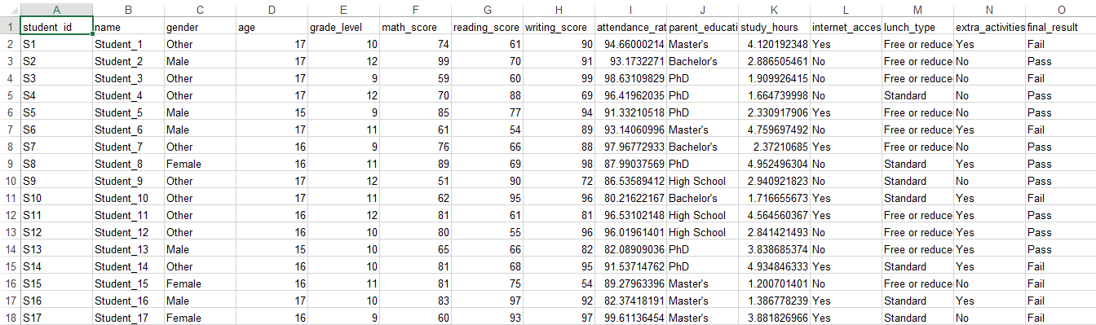
Analizando el siguiente dataset se definirán el tipo de variables:
Variables Cuantitativas Discretas
Son variables que tipo numérico las cuales pueden tomar valores enteros que pueden ser contados:
- Age (edad de los estudiantes)
- Grade_level (grado escolar)
- Math_score (nota de matemática)
- Reading_score (nota en lectura)
- Writting_score (nota de escritura)
Variables Cuantitativas Continuas
Variables de tipo numérico las cuales pueden tomar cual valor medible y que este en el rango de los decimales
- Attedance_rate (porcentaje de asistencia)
- Study_hours (horas de estudio)
Variables Cualitativas Nominales
- Student_id (id de alumno)
- Name
- Gender
- Internet_access
- Lunch_type
- Extra_activities
- Final_result
Variables Cualitativas Ordinales
- Parent_education (nivel de estudios de los padres)

Medias de Tendencia Central
Indica hacia donde se agrupa o concentran los datos
- Media: Es la suma de todos los valores entre su total de la muestra
- Mediana: Es el valor justo en la mitad de los datos ordenados de mayor a menor
- Moda: Es el valor que se repite con mayor frecuencia
df <- read_excel("student_info.xlsx")
num_cols <- c("math_score", "reading_score", "writing_score", "attendance_rate", "study_hours")

get_mode <- function(v) unique(v)[which.max(tabulate(match(v, unique(v))))]
descriptiva <- data.frame(
Media = sapply(df[num_cols], mean), Mediana = sapply(df[num_cols], median), Moda = sapply(df[num_cols], get_mode),
Rango = sapply(df[num_cols], \ (x) max(x) - min(x)), Varianza = sapply(df[num_cols], var),
Desv_Est = sapply(df[num_cols], sd), IQR = sapply(df[num_cols], IQR)
)
print(round(descriptiva, 2))
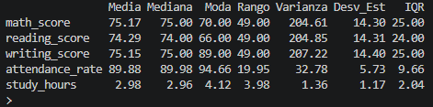

Medidas de Dispersión
Miden que tan dispersos están los datos respecto al centro
- Rango: Es la diferencia entre el valor máximo y valor mínimo
- Varianza: Mide la dispersión promedio al cuadrado respecto a la media
- Desviación Estándar: Es la raíz cuadrada de la varianza, muestra cuando se alejan en promedio los datos respecto a la media en las mismas unidades
- Rango Intercuartílico: Es la distancia entre el entre el tercer cuartil y el primer cuartil
posicion <- t(sapply(df[num_cols], quantile, probs = c(0.10, 0.25, 0.50, 0.75,
0.90, 0.95)))
colnames(posicion) <- c("D1/P10", "Q1/P25", "Q2/P50", "Q3/P75", "D9/P90", "P95")
print(round(posicion, 2))
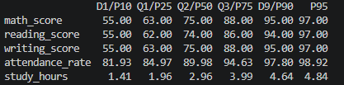

Medidas de Forma
Mide el grado de simetría de los datos respecto a la media. Indica si la curva se inclina hacia algún lado o si está balanceada.
- Asimetría = 0 (Simétrica): La distribución es uniforme a ambos lados del centro; la media, la mediana y la moda coinciden. (Ej. Las notas de matemáticas tienen una asimetría de -0.05, lo que significa que están perfectamente centradas en 75).
- Asimetría > 0 (Positiva Sesgada a la derecha): La mayoría de los datos son bajos, pero hay una cola de valores altos a la derecha que estira el promedio.
- Asimetría < 0 (Negativa Sesgada a la izquierda): La mayoría de los datos son altos, pero hay valores bajos a la izquierda que arrastran la media hacia abajo.
- Curtosis: Mide que tan apuntada o aplanada es la distribución de los datos en comparación con una distribución normal.
- forma <- data.frame(
- Asimetria = sapply(df[num_cols], skewness),
- Curtosis = sapply(df[num_cols], kurtosis)
- )
- print(round(forma, 2))
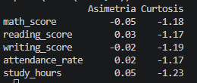

Medidas de la Forma
Las medidas de forma analizan cómo se distribuyen los datos respecto a su centro mediante la asimetría (sesgo) y la curtosis (apuntamiento)
g1 <- ggplot(df, aes(x = math_score)) +
geom_histogram(bins = 15, fill = "skyblue", color = "black") +
labs(title = "Distribución Matemáticas")

g2 <- ggplot(df, aes(x = "Notas", y = math_score)) +
geom_boxplot(fill = "lightgreen") +
labs(title = "Boxplot Matemáticas (Cuartiles)")

g3 <- ggplot(df, aes(x = final_result, y = attendance_rate, fill = final_result)) +
geom_boxplot() +
labs(title = "Asistencia por Resultado")
g4 <- ggplot(df, aes(x = study_hours, y = math_score)) +
geom_point(color = "steelblue") +
labs(title = "Estudio vs Matemáticas")
grid.arrange(g1, g2, g3, g4, ncol = 2)
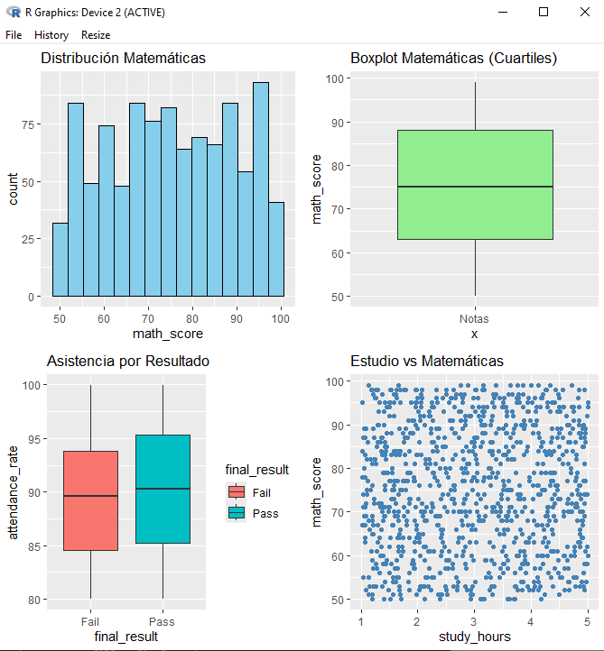
Afirmación sobre la Población e Hipótesis H₀ y H₁
En estadística inferencial se busca verificar una idea o afirmación sobre la población a partir de una muestra. Para evaluarla se plantean dos hipótesis opuestas:
Hipótesis Nula (H₀): Representa la condición de "no efecto", "no diferencia" o "igualdad". Asume que cualquier diferencia observada se debe al azar.
Hipótesis Alternativa (H₁ o H₀): Es la afirmación del investigador; sostiene que existe un efecto real, una diferencia significativa o una relación.

Calcular del p-valor y su interpretación
El p-valor es la probabilidad de obtener un resultado tan o más extremo que el observado, asumiendo que la hipótesis nula (H₀) es verdadera. Se compara contra el nivel de significancia (habitualmente = 0.05 o 5%).
Si p-valor =< 0.05: Se rechaza H₀. Hay evidencia estadística suficiente para concluir que el efecto o la diferencia es real.
Si p-valor > 0.05: No se rechaza H₀. No existe suficiente evidencia para afirmar que hay una diferencia significativa.
Evaluación para aplicar la Prueba t de Student
La prueba t de Student sirve para comparar la media de una variable cuantitativa continua entre 2 grupos independientes.
- La variable dependiente debe ser numérica continua como el math_score
- La variable independiente debe tener exactamente 2 categorías como el genero
- Distribución aproximadamente normal en los datos y muestra independiente.
- Aplicabilidad en el dataset: Sí es aplicable. Permite evaluar si la nota media de matemáticas difiere significativamente entre hombres y mujeres.
Evaluación para aplicar ANOVA (Análisis de Varianza)
La prueba ANOVA permite comparar las medias de una variable cuantitativa continua entre 3 o más grupos independientes al mismo tiempo.
- Variable dependiente numérica como el math_score
- Variable independiente cualitativa con 3 o más categorías como pueden ser parent_education
- Homogeneidad de varianzas (homocedasticidad) y normalidad.
- Aplicabilidad en el dataset: Sí es aplicable. Permite analizar si el nivel de educación de los padres influye en la nota promedio de matemáticas de los estudiantes.
Evaluación para aplicar Chi-cuadrado
La prueba de Chi-cuadrado de independencia se utiliza para determinar si existe una asociación o relación significativa entre dos variables cualitativas (categóricas).
Ambas variables deben ser cualitativas/categóricas (nominales u ordinales).Las observaciones deben organizarse en una tabla de contingencia (frecuencias).Las frecuencias esperadas por celda deben ser generalmente mayores a 5

